Resolución del Pleno del Instituto de Transparencia, Acceso a la Información Pública y Protección de Datos Personales del Estado de México y Municipios, con domicilio en Metepec, Estado de México, a veintisiete de noviembre de dos mil diecinueve.
VISTO el expediente electrónico formado con motivo del recurso de revisión número 07515/INFOEM/IP/RR/2019, interpuesto por el C. XXXX XXX XXXXX, en lo sucesivo El Recurrente, en contra de la falta de respuesta del Ayuntamiento de Valle de Chalco Solidaridad, en lo subsecuente El Sujeto Obligado, se procede a dictar la presente resolución.

A N T E C E D E N T E S D E L A S U N T O
PRIMERO. De la Solicitud de Información.
Con fecha ocho de julio de dos mil diecinueve, El Recurrente, presentó a través del Sistema de Acceso de Información Mexiquense (SAIMEX) ante El Sujeto Obligado, solicitud de acceso a la información pública, registrada bajo el número de expediente 00536/VACHASO/IP/2019, mediante la cual solicitó información en el tenor siguiente:
“Buen día, exponer que conforme a los artículos 31 fracción I, 48 fracción XI, y 97 fracción I, de la Ley Orgánica Municipal del Estado de México, se desprende que la Hacienda pública municipal se integra de los bienes mueble propiedad del municipio; que el Presidente Municipal tiene la atribución de supervisar la administración, registro, control, uso, mantenimiento y conservación adecuados de los bienes del municipio; y que el Ayuntamiento tiene atribuciones de expedir los reglamentos y disposiciones administrativas que sean necesarias para la organización, prestación de los servicios públicos y para l cumplimiento de sus atribuciones. Ante estos supuestos, solicito: 1) Copia digitalizada de las Facturas y de los Resguardos (actualizados a la presente fecha) de todos y cada uno de los vehículos automotores, propiedad del municipio. 2) Copia digitalizada de la normatividad municipal aprobada por el Ayuntamiento, como son Reglamentos, Manuales y/o disposiciones administrativas, sobre el uso, control, circulación y conservación de los vehículos automotores. 3) Copia digitalizada de la responsiva, licencia de conducir, credencial oficial del municipio y demás documentos que les soliciten a los asignatarios para el uso, control y servicio de los vehículos automotores, ello por cada vehículo automotor propiedad del Municipio. 4) Relación de los vehículos automotores, con marca, modelo, número económico y Dependencia, Dirección y/o área del gobierno de Valle de Chalco Solidaridad a que están asignados.” [Sic]
Modalidad de entrega: A través del SAIMEX.

SEGUNDO. De la respuesta del Sujeto Obligado.
En el expediente electrónico SAIMEX, se aprecia que El Sujeto Obligado fue omiso en dar respuesta a la solicitud de información presentada por El Recurrente. Derivado de lo anterior, se constituye la figura de la NEGATIVA FICTA, cuya esencia consiste en atribuir un efecto negativo de la autoridad administrativa frente a las instancias y solicitudes que hagan los particulares. Robustece lo anterior la siguiente imagen ilustrativa:
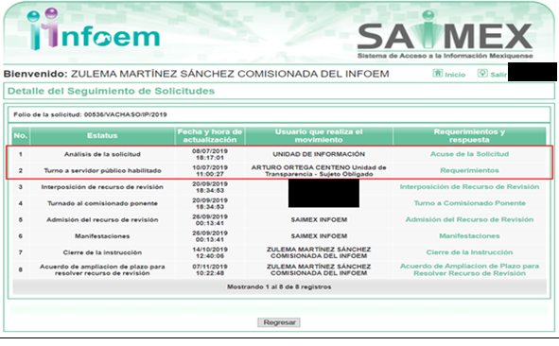
TERCERO. Del recurso de revisión.
Inconforme con la falta de respuesta por El Sujeto Obligado, El Recurrente interpuso el recurso de revisión, en fecha veinte de septiembre del año en curso, el cual fue registrado con el expediente número 07515/INFOEM/IP/RR/2019, en el cual arguye, las siguientes manifestaciones:
Acto Impugnado:
“Falta de respuesta a la solicitud con número de folio 00536/VACHASO/IP/2019, con fundamento en lo que dispone el artículo 179 fracción VII, de la Ley de Transparencia y Acceso a la Información Pública del Estado de México y Municipios.” [Sic]

Razones o Motivos de Inconformidad:
“El Sujeto Obligado no entrego la información que le fue solicitada. A pesar que ha transcurrido en exceso el término de los 15 días para dar respuesta a la solicitud de información presentada.” [Sic]

CUARTO. Del turno del recurso de revisión.
Medio de impugnación que le fue turnado a la Comisionada Zulema Martínez Sánchez, por medio del sistema electrónico en términos del arábigo 185 fracción I de la Ley de Transparencia y Acceso a la información Pública del Estado de México y Municipios, del cual recayó acuerdo de admisión en fecha veintiséis de septiembre de los corrientes determinándose en él, un plazo de siete días para que las partes manifestaran lo que a su derecho corresponda en términos del numeral ya citado.

QUINTO. De la etapa de instrucción.
Así, una vez transcurrido el término legal referido, se advierte que El Sujeto Obligado fue omiso en presentar su informe justificado. En contraste, El Recurrente rindió las manifestaciones estimadas pertinentes el veintisiete de septiembre del año en curso.
Por lo cual se decretó el cierre de instrucción con fecha catorce de octubre del presente, en términos del artículo 185 Fracción VI de la Ley de Transparencia y Acceso a la Información Pública del Estado de México y Municipios, iniciando el término legal para dictar resolución definitiva del asunto.
Así, en fecha siete de noviembre de los corrientes, se amplió el plazo para dictar resolución, en términos del artículo 181 de la Ley de Transparencia y Acceso a la Información Pública del Estado de México y Municipios.

C O N S I D E R A N D O
PRIMERO. De la competencia.
Este Instituto de Transparencia, Acceso a la Información Pública y Protección de Datos Personales del Estado de México, es competente para conocer y resolver el presente recurso de revisión interpuesto por El Recurrente conforme a lo dispuesto en los artículos 6, apartado A, fracción IV de la Constitución Política de los Estados Unidos Mexicanos, 5, párrafos vigésimo segundo, vigésimo tercero y vigésimo cuarto, fracción IV de la Constitución Política del Estado Libre y Soberano de México, 1, 2 fracción II, 13, 29, 36 fracciones II y III, 176, 178, 179 fracción I, 181 párrafo tercero, 182, 185, 188 y 194 de la Ley de Transparencia y Acceso a la Información Pública del Estado de México y Municipios, 9 fracciones I, XXIV, 11 y 14 fracción I del Reglamento Interior del Instituto de Transparencia, Acceso a la Información Pública y Protección de Datos Personales del Estado de México.
SEGUNDO. Sobre los alcances del recurso de revisión.
Derivado de la impugnación realizada, es preciso e importante señalar que el recurso de revisión inmerso en la Ley de Transparencia vigente en la entidad, tiene el fin y alcance que señalan los numerales 176, 179, 181 párrafo cuarto, 194 y 195 y demás aplicables de la Ley de Transparencia y Acceso a la Información Pública del Estado de México y Municipios vigente, el cual será analizado conforme a las actuaciones que obren en el expediente electrónico, con la finalidad de reparar cualquier posible afectación al derecho de acceso a la información pública y garantizando el principio rector de máxima publicidad.

TERCERO. De las causas de improcedencia.
El estudio de las causas de improcedencia que se hagan valer por las partes o que se advierta de oficio por este Resolutor debe ser objeto de análisis previo al estudio de fondo del asunto ya que el estudio de los supuestos procesales sobre el inicio o trámite de un proceso genera eficacia jurídica de las resoluciones, más aún que se trata de una figura procesal adoptada en la ley de la materia la cual impide su estudio y resolución cuando una vez admitido el recurso de revisión se advierta una causa de improcedencia que permita sobreseer el recurso de revisión sin estudiar el fondo del asunto; circunstancias anteriores que no son incompatibles con el derecho de acceso a la justicia, ya que éste no se coarta por regular causas de improcedencia y sobreseimiento con tales fines. Resultando aplicable la tesis aislada con número de registro 2000365, la cual dispone a la literalidad:
“Época: Décima
Registro: 2000365
Tipo de tesis: Tesis Aislada
Fuente: Semanario Judicial de la Federación y su Gaceta
Libro VI, Marzo de 2012, Tomo 2
Materia (s): Constitucional
Tesis: XVI. 1o.A.T. 2 K
Página: 1167
IMPROCEDENCIA Y SOBRESEIMIENTO EN EL JUICIO DE AMPARO. LAS CAUSAS PREVISTAS EN LOS ARTÍCULOS 73 Y 74 DE LA LEY DE LA MATERIA, RESPECTIVAMENTE, NO SON INCOMPATIBLES CON EL ARTÍCULO 25.1 DE LA CONVENCIÓN AMERICANA SOBRE DERECHOS HUMANOS.
Del examen de compatibilidad de los artículos 73 y 74 de la Ley de Amparo con el artículo 25.1 de la Convención Americana sobre Derechos Humanos no se advierte que el derecho interno desatienda los estándares que pretenden proteger los derechos humanos en dicho tratado, por regular causas de improcedencia y sobreseimiento que impiden abordar el estudio de fondo del asunto en el juicio de amparo, en virtud de que el propósito de condicionar el acceso a los tribunales para evitar un sobrecargo de casos sin mérito, es en sí legítimo, por lo que esa compatibilidad, en cuanto a los requisitos para la admisibilidad de los recursos dependerá, en principio, de los siguientes criterios: no pueden ser irracionales ni de tal naturaleza que despojen al derecho de su esencia, ni discriminatorios y, en el caso, la razonabilidad de esas causas se justifica por la viabilidad de que una eventual sentencia concesoria tenga un ámbito de protección concreto y no entre en conflicto con el orden jurídico, no son de tal naturaleza que despojen al derecho de su esencia ni tampoco son discriminatorias, pues no existe alguna condicionante para su aplicabilidad, en función de cuestiones personales o particulares del quejoso. Por tanto, las indicadas causas de improcedencia y sobreseimiento no son incompatibles con el citado precepto 25.1, pues no impiden decidir sencilla, rápida y efectivamente sobre los derechos fundamentales reclamados como violados dentro del juicio de garantías.
PRIMER TRIBUNAL COLEGIADO EN MATERIAS ADMINISTRATIVA Y DE TRABAJO DEL DÉCIMO SEXTO CIRCUITO.
Amparo en revisión 443/2011. Marcos Adán Uribe Bañales. 28 de octubre de 2011. Unanimidad de votos. Ponente: Jesús de Ávila Huerta. Secretario: Rogelio Zamora Menchaca.
Amparo en revisión 526/2011. Juan Valencia Fernández. 4 de noviembre de 2011. Unanimidad de votos. Ponente: Ariel Alberto Rojas Caballero. Secretaria: Silvia Vidal Vidal.” [Sic]

Por lo que una vez que se analizó el expediente en estudio se cae en la cuenta de que no se actualiza ninguna de las causales contempladas en el numeral 191 de la Ley de Transparencia y Acceso a la Información Pública del Estado de México y Municipios, dispositivo normativo que señala a la literalidad:
“Artículo 191. El recurso será desechado por improcedente cuando:
I. Sea extemporáneo por haber transcurrido el plazo establecido en la presente Ley, a partir de la respuesta;
II. Se esté tramitando ante el Poder Judicial de la Federación algún recurso o medio de defensa interpuesto por el recurrente;
III. No actualice alguno de los supuestos previstos en la presente Ley;
IV. No se haya desahogado la prevención en los términos establecidos en la presente Ley;
V. Se impugne la veracidad de la información proporcionada;
VI. Se trate de una consulta, o trámite en específico; y
VII. El recurrente amplíe su solicitud en el recurso de revisión, únicamente respecto de los nuevos contenidos.” [Sic]

Ya que no fue interpuesto de forma extemporánea, no se está tramitando ante el Poder Judicial Federal, no es una consulta, o trámite en específico, ni tampoco se advierte que el recurrente amplíe su solicitud en el recurso de revisión.

- Cuestiones de previo y especial pronunciamiento.

Aunado a los anterior tenemos algunas cuestiones de previo y especial pronunciamiento, antes de entrar al estudio del fondo del asunto y es necesario referir, que si bien el recurso de mérito es procedente al haber sido admitido como ha quedado descrito en el apartado de antecedentes, no menos cierto es que en el acuerdo de admisión no se hace mención al nombre del Recurrente, por lo que en este punto se tiene por satisfecho, ya que el artículo 180 de la Ley de Transparencia y Acceso a la Información Pública del Estado de México y Municipios último párrafo, prevé que no es requisito indispensable contener el nombre cuando se hace la impugnación de manera electrónica, ello porque no se advierte nombre en específico sino XXXX XXX XXXXX, del cual no se colige que corresponda al nombre de una persona.

Esta Ponencia considera importante abordar el análisis de los requisitos de procedibilidad de los recursos de revisión, así el artículo 180 de la Ley de Transparencia y Acceso a la Información Pública del Estado de México y Municipios, que establece lo siguiente:
“Artículo 180. El recurso de revisión contendrá:
I. El sujeto obligado ante la cual se presentó la solicitud;
II. El nombre del solicitante que recurre o de su representante y, en su caso, del tercero interesado, así como la dirección o medio que señale para recibir notificaciones;
(…)” [Sic]

En principio, de una interpretación del artículo transcrito se observan los requisitos que deberán contener los recursos de revisión; sobre el particular, de la revisión del expediente electrónico del SAIMEX se desprende que el solicitante y ahora Recurrente, en ejercicio de su derecho de acceso a la información pública, no proporcionó un nombre para que sea identificado, ya que indicó en el apartado de “DATOS DEL SOLICITANTE”, el nombre de XXXX XXX XXXXX; por lo que no tiene certeza sobre su identidad, lo que en estricto sentido, no se colmarían los requisitos establecidos en el citado artículo 180 de la Ley de Transparencia.

No obstante lo anterior, debe destacarse que el artículo 15 de Ley de Transparencia y Acceso a la Información Pública del Estado de México y Municipios prevé que, toda persona tendrá acceso a la información sin necesidad de acreditar interés alguno o justificar su utilización, de lo que se infiere que para el ejercicio del derecho de acceso a la información pública, el nombre no es un requisito sine qua non que los particulares y, en su caso, los recurrentes deban señalar, por el contrario la Ley de Transparencia prevé en su artículo 155, párrafo segundo la posibilidad de que las solicitudes de información sean anónimas, con nombre incompleto o seudónimo.

Por lo que el derecho humano de acceso a la información pública se reitera que toda persona, sin necesidad de acreditar interés alguno o justificar su utilización, deberá tener acceso a la información pública, es decir, dicho derecho fundamental exime a quien lo ejerce, de acreditar su legitimación en la causa o su interés en el asunto, lo que permite la posibilidad de que inclusive, la solicitud de acceso a la información pueda ser anónima o no contener un nombre que identifique al solicitante o que permita tener certeza sobre su identidad.
En este sentido, al no existir causas de improcedencia invocadas por las partes ni advertidas de oficio, este Órgano Garante de la Transparencia se avoca al análisis del fondo del asunto que nos ocupa.

CUARTO. Estudio y resolución del asunto
El análisis del presente recurso, se basará en el contenido íntegro de las actuaciones que obran en el expediente electrónico, para así estar en posibilidad este Órgano Colegiado de dictar el fallo correspondiente conforme a derecho, tomando en consideración los elementos aportados por las partes y respetando en todo momento al principio de máxima publicidad consagrado en nuestra Constitución Federal, Local y demás leyes aplicables en la materia, así como en los tratados internacionales en los que el Estado Mexicano sea parte, en concordancia con el párrafo tercero del artículo 1 de la Constitución Federal y el diverso 8 de la Ley de Transparencia local.
En este tenor, es necesario subrayar que el derecho de acceso a la información pública, implica que cualquier persona conozca la información contenida en los documentos que se encuentren en los archivos de los sujetos obligados, conforme a los artículos 4, 12, 24 último párrafo y 160 de la Ley local en la materia, que a la letra citan:
“Artículo 4. El derecho humano de acceso a la información pública es la prerrogativa de las personas para buscar, difundir, investigar, recabar, recibir y solicitar información pública, sin necesidad de acreditar personalidad ni interés jurídico.
Toda la información generada, obtenida, adquirida, transformada, administrada o en posesión de los sujetos obligados es pública y accesible de manera permanente a cualquier persona, en los términos y condiciones que se establezcan en los tratados internacionales de los que el Estado mexicano sea parte, en la Ley General, la presente Ley y demás disposiciones de la materia, privilegiando el principio de máxima publicidad de la información. Solo podrá ser clasificada excepcionalmente como reservada temporalmente por razones de interés público, en los términos de las causas legítimas y estrictamente necesarias previstas por esta Ley.
Los sujetos obligados deben poner en práctica, políticas y programas de acceso a la información que se apeguen a criterios de publicidad, veracidad, oportunidad, precisión y suficiencia en beneficio de los solicitantes.
Artículo 12. Quienes generen, recopilen, administren, manejen, procesen, archiven o conserven información pública serán responsables de la misma en los términos de las disposiciones jurídicas aplicables.
Los sujetos obligados sólo proporcionarán la información pública que se les requiera y que obre en sus archivos y en el estado en que ésta se encuentre. La obligación de proporcionar información no comprende el procesamiento de la misma, ni el presentarla conforme al interés del solicitante; no estarán obligados a generarla, resumirla, efectuar cálculos o practicar investigaciones.
(…)
Artículo 24.
(…)
Los sujetos obligados solo proporcionarán la información pública que generen, administren o posean en el ejercicio de sus atribuciones.”
(…)
Artículo 160. Los sujetos obligados deberán otorgar acceso a los documentos que se encuentren en sus archivos o que estén obligados a documentar de acuerdo con sus facultades, competencias o funciones en el formato que el solicitante manifieste, de entre aquellos formatos existentes, conforme a las características físicas de la información o del lugar donde se encuentre así lo permita.
En caso que la información solicitada consista en bases de datos se deberá privilegiar la entrega de la misma en formatos abiertos.”[Sic]

Así que la obligación de los Sujetos Obligados de dar acceso a la información pública que generen, administren o posean, se tendrá por cumplida cuando el solicitante tenga a su disposición la información requerida, o cuando realice la consulta de la misma en el lugar que ésta se localice, de acuerdo a lo señalado por el artículo 166 de la Ley local en la materia, que se reproduce de la siguiente forma:
“Artículo 166. La obligación de acceso a la información pública se tendrá por cumplida cuando el solicitante tenga a su disposición la información requerida, o cuando realice la consulta de la misma en el lugar en el que ésta se localice.” [Sic]

Una vez sentado lo anterior, en una aproximación inicial, es procedente mencionar que la solicitud de información 00536/VACHASO/IP/2019, se nutre de (4) cuatro requerimientos, adicionalmente el particular solo señaló como elemento temporal “actualizados a la presente fecha” en el primero de ellos. Consecuentemente, el elemento temporal respecto de todos los requerimientos debe de ser concebido al ocho de julio, al corresponder a la fecha en que se ejerció el derecho de acceso a la información pública.
Dicha precisión con fundamento en los artículos 13 y 181 cuarto párrafo de la Ley en materia, normatividad cuyo contenido literal es el siguiente:
“Artículo 13. El Instituto, en el ámbito de sus atribuciones, deberá suplir cualquier deficiencia para garantizar el ejercicio del derecho de acceso a la información.
Artículo 181. (…)
Durante el procedimiento deberá aplicarse la suplencia de la queja a favor del recurrente, sin cambiar los hechos expuestos, asegurándose de que las partes puedan presentar, de manera oral o escrita, los argumentos que funden y motiven sus pretensiones.” [Sic]
Bajo estas líneas argumentativas, al retomar y delimitar los requerimientos del ahora Recurrente, de manera objetiva se precisa que versan en conocer la siguiente información:
- Facturas y resguardos de los vehículos automotores propiedad del municipio, al ocho de julio de dos mil diecinueve.
- Normatividad aprobada por el Ayuntamiento relacionada con el uso, control, circulación y conservación de vehículos automotores propiedad del municipio, al ocho de julio de dos mil diecinueve.
- Carta responsiva, licencia de conducir, credencial oficial del municipio y otros documentos requeridos a los asignatarios para el uso, control y servicio de los vehículos automotores propiedad del municipio, al ocho de julio de dos mil diecinueve.
- Relación de vehículos automotores con marca, modelo, número económico y dependencia y/o área asignados, al ocho de julio de dos mil diecinueve.

Por otra parte, al referirnos al acto impugnado por El Recurrente, concatenado con los motivos o razones de inconformidad emitidos, se distingue que se adolece, de forma toral, de la falta de respuesta a la solicitud de acceso a la información pública, actualizando con ello lo establecido en la fracción VII del artículo 179 de la Ley de Transparencia y Acceso a la Información Pública del Estado de México y Municipios, el cual a la letra reza:
“Artículo 179. El recurso de revisión es un medio de protección que la Ley otorga a los particulares, para hacer valer su derecho de acceso a la información pública, y procederá en contra de las siguientes causas:
VII. La falta de respuesta a una solicitud de acceso a la información
(…)” [Sic]

En este tenor, resulta evidente que las razones o motivos de inconformidad hechos valer por El Recurrente, resultan fundados y procedentes, en virtud de que como consta en el expediente electrónico del SAIMEX, se acredita que El Sujeto Obligado fue omiso en responder la solicitud de información hecha por El Recurrente, por ello se ordena dar vista al Titular de la Contraloría Interna y Órgano de Control y Vigilancia de este Instituto, de conformidad con el artículo 190 de la Ley de Transparencia y Acceso a la Información Pública del Estado de México y Municipios, a efecto de que determine lo conducente.
Dicho lo anterior, considerando la información requerida por El Recurrente en su solicitud de información, y ante la falta de respuesta, se establece que la materia de estudio se centrará en las atribuciones del Sujeto Obligado, a efecto de determinar si éste genera, posee o administra dicha información.
Precisando que al momento de interponer recurso de revisión, el particular adjuntó lo siguiente:
- “ASIGNACIONES.pdf”: Compilación de Actas de Asignación de Vehículo, reflejan el nombre y número de licencia de conducir del asignatario, nombre del responsable solidario, así como la marca, modelo, color, número de motor, número económico; consistente en 91 -noventa y un- fojas.
- “PLANTILLA 2019 C. V. .pdf”: Plantilla vehicular actualizada al mes de junio de 2019, refleja diversos datos tales como número económico, número de inventario, vehículo, marca, tipo, color y modelo; consistente en catorce fojas.
- “resguardos pdf.pdf”: Compila múltiples cartas compromiso que reflejan diversos datos tales como nombre, área, departamento, cargo y firma del resguardatario. Así como tarjetas de resguardo de vehículos que reflejan modelo, marca, número de inventario, número de serie, color y proveedor.

De lo anterior, resulta oportuno traer a colación los artículos 43 y 44 de la Ley de Protección de Datos Personales en Posesión de Sujetos Obligados del Estado de México y Municipios, cuyo contenido literal es el siguiente:
“Naturaleza de las medidas de seguridad y registro del nivel de seguridad
Artículo 43. Las medidas de seguridad previstas en este capítulo constituyen mínimos exigibles, por lo que el sujeto obligado adoptará las medidas adicionales que estime necesarias para brindar mayor garantía en la protección y resguardo de los sistemas y bases de datos personales. Por la naturaleza de la información, las medidas de seguridad que se adopten serán consideradas confidenciales y únicamente se comunicará al Instituto, para su registro, el nivel de seguridad aplicable.
El responsable y el encargado establecerán medidas para garantizar que cualquier persona que actúe bajo la autoridad de éstos y que tenga acceso a datos personales sólo pueda tratarlos siguiendo las instrucciones del responsable y observando lo previsto en la normatividad aplicable.
Las medidas de seguridad que al efecto se establezcan indicarán el nombre y cargo del administrador o usuaria o usuario, según corresponda. Cuando se trate de usuarias o usuarios se incluirán los datos del acto jurídico mediante el cual, el sujeto obligado otorgó el tratamiento del sistema de datos personales.
En el supuesto de actualización de estos datos, la modificación respectiva se notificará al Instituto en sus oficinas o en el portal que para tal efecto se cree, dentro de los treinta días hábiles siguientes a la fecha en que se efectuó.
El responsable o el encargado, designarán a una o un administrador, quien tendrá bajo su responsabilidad directa la base y sistema de datos personales.
Tipos y Niveles de Seguridad
Artículo 44. El responsable adoptará las medidas de seguridad, conforme a lo siguiente:
(…)” [Sic]

Ahora bien, por técnica jurídica se procede a analizar de manera individual los requerimientos que nutren la solicitud de información 00536/VACHASO/IP/2019.
Así las cosas, en alusión al requerimiento identificado con el numeral 1, resulta oportuno traer a colación el artículo 54, incisos e) y f) del Bando Municipal 2019, así como los artículos 93 y 95, fracciones I y IV de la Ley Orgánica Municipal del Estado de México, dispositivos jurídicos que a la letra disponen lo siguiente:
Bando Municipal 2019
“Artículo 54. Para el ejercicio de sus atribuciones y responsabilidades ejecutivas el Ayuntamiento se auxiliará de las dependencias administrativas que sean aprobadas por el Cabildo, las cuales en todo momento estarán subordinadas al Presidente Municipal, siendo las dependencias siguientes:
- Coordinación Técnica de Presidencia para Seguridad Pública y Gobierno
(…)
- Coordinación Técnica de Presidencia para Infraestructura
(…)
- Coordinación Técnica de Presidencia para Bienestar Social
(…)
- Coordinación Técnica de Presidencia para Desarrollo Económico
(…)
- Coordinación Técnica de Presidencia para Educación y Cultura
- Áreas
- Secretaría del Ayuntamiento
- Tesorería Municipal
- Contraloría Municipal;
- Dirección de Administración
(…)
B) Coordinaciones administrativas
C) Oficialías
(…)” [Sic]

Ley Orgánica Municipal del Estado de México
“Artículo 93.- La tesorería municipal es el órgano encargado de la recaudación de los ingresos municipales y responsable de realizar las erogaciones que haga el ayuntamiento.
Artículo 95.- Son atribuciones del tesorero municipal:
I. Administrar la hacienda pública municipal, de conformidad con las disposiciones legales aplicables;
(…)
IV. Llevar los registros contables, financieros y administrativos de los ingresos, egresos, e inventarios;
(…)” [Sic]

Así las cosas, del análisis sistemático y armónico de la normatividad previamente plasmada se desprende que El Sujeto Obligado se auxilia de diversas direcciones, departamentos y unidades administrativas para el cumplimiento de sus objetivos. Resultando de nuestro interés la Tesorería Municipal, al fungir como el área competente para administrar la hacienda municipal y llevar los registros contables que sustenten los ingresos, egresos e inventarios.
Por otra parte, es menester señalar que la Ley de Contratación Pública regula lo relativo a las adquisiciones, enajenaciones, arrendamientos y servicios de las secretarías y unidades administrativas del Poder Ejecutivo, Organismos Auxiliares y Fideicomisos Públicos, diversos Órganos Constitucionalmente Autónomos, así como los Municipios.
Disponiendo para tal efecto que la adjudicación de adquisiciones, arrendamientos y servicios se encuentra sujeta a licitaciones públicas por regla general y por excepción a invitaciones restringidas y adjudicaciones directas. Consecuentemente, el Tesorero Municipal, así como el Director de Administración fungen como los sujetos habilitados competentes para generar, poseer o administrar la información requerida en el numeral 1.
Con base en lo anteriormente expuesto, resulta procedente ordenar la entrega de las facturas y resguardos de los vehículos automotores propiedad del municipio, al ocho de julio de dos mil diecinueve, en versión pública de ser procedente.
Una vez sentado lo anterior, se desprende que mediante el requerimiento identificado con el numeral 2, El Recurrente requirió lo siguiente:
- Normatividad aprobada por el Ayuntamiento relacionada con el uso, control, circulación y conservación de vehículos automotores propiedad del municipio, al ocho de julio de dos mil diecinueve.
En este sentido, resulta oportuno traer a colación el artículo el artículo 3 del Bando Municipal 2019. Así como el artículo 48, fracción III y XVI de la Ley Orgánica Municipal del Estado de México, cuyo contenido literal es el siguiente:
Bando Municipal 2019
“Artículo 3. El Bando, reglamentos, planes, programas declaratorios, acuerdos, circulares y demás disposiciones normativas que expida el Ayuntamiento, serán obligatorios para los servidores públicos, vecinos, habitantes y transeúntes del Municipio y su aplicación corresponde al ejecutivo municipal a través de la administración municipal, quienes vigilarán su cumplimiento e impondrán las sanciones respectivas a sus infractores.
El Presidente Municipal mediante la Administración Municipal procurará la mayor difusión de este ordenamiento, como de las demás disposiciones legales que se expidan en su ámbito de competencia.” [Sic]

Ley Orgánica Municipal del Estado de México
“Artículo 48.- El presidente municipal tiene las siguientes atribuciones:
(…)
III. Promulgar y publicar El Bando Municipal en la Gaceta Municipal y en los estrados de la Secretaria del Ayuntamiento, así como ordenar la difusión de las normas de carácter general y reglamentos aprobados por el Ayuntamiento;
(,..)
XVI. Cumplir y hacer cumplir dentro de su competencia, las disposiciones contenidas en las leyes y reglamentos federales, estatales y municipales, así como aplicar, a los infractores las sanciones correspondientes o remitirlos, en su caso, a las autoridades correspondientes;
(…)” [Sic]

De ahí que deba arribarse a la premisa de que, la esfera competencial del Sujeto Obligado le permite a los integrantes del Ayuntamiento, la expedición de normas generales y reglamentos, mismos que serán promulgados y publicados por instrucción del Presidente Municipal en la Gaceta Municipal.
En atención a lo descrito, es menester señalar que la normatividad aplicable al Sujeto Obligado estriba en las fronteras conceptuales de la información pública y de interés general, robustece lo anterior los artículos 24, fracción XII y 92, fracción I de la Ley de Transparencia y Acceso a la Información Pública del Estado de México y Municipios, normatividad invocada cuyo contenido literal es el siguiente:
“Artículo 24. Para el cumplimiento de los objetivos de esta Ley, los sujetos obligados deberán cumplir con las siguientes obligaciones, según corresponda, de acuerdo a su naturaleza:
(…)
XII. Publicar y mantener actualizada la información relativa a las obligaciones generales de transparencia previstas en la presente Ley o determinadas así por el Instituto, y en general aquella que sea de interés público;
(…)
Artículo 92. Los sujetos obligados deberán poner a disposición del público de manera permanente y actualizada de forma sencilla, precisa y entendible, en los respectivos medios electrónicos, de acuerdo con sus facultades, atribuciones, funciones u objeto social, según corresponda, la información, por lo menos, de los temas, documentos y políticas que a continuación se señalan:
I. El marco normativo aplicable al sujeto obligado, en el que deberá incluirse leyes, códigos, reglamentos, decretos de creación, acuerdos, convenios, manuales de organización y procedimientos, reglas de operación, criterios, políticas, entre otros;
(…)” [Sic]

Con base en lo anteriormente expuesto, resulta procedente ordenar la entrega de la normatividad aprobada por el Ayuntamiento relacionada con el uso, control, circulación y conservación de vehículos automotores propiedad del municipio, al ocho de julio de dos mil diecinueve.
Una vez sentado lo anterior, se procede a abordar el tercer requerimiento que nutre la solicitud de información 00536/VACHASO/IP/2019, consistente en:
- Carta responsiva, licencia de conducir, credencial oficial del municipio y otros documentos requeridos a los asignatarios para el uso, control y servicio de los vehículos automotores propiedad del municipio, al ocho de julio de dos mil diecinueve.
En este tenor, resulta oportuno traer a colación el artículo 54, apartado B) del Bando Municipal del Sujeto Obligado, cuyo contenido literal es el siguiente:
Artículo 54. Para el ejercicio de sus atribuciones y responsabilidades ejecutivas el Ayuntamiento se auxiliará de las dependencias administrativas que sean aprobadas por el Cabildo, las cuales en todo momento estarán subordinadas al Presidente Municipal, siendo las dependencias siguientes:
(…)
- Coordinaciones administrativas:
- De control vehicular
(…)” [Sic]

En efecto, la coordinación administrativa de control vehicular funge como el área competente para el control, resguardo, manejo y vigilancia de los bienes muebles vehiculares propiedad del gobierno municipal.
En este sentido, si bien es cierto que en el portal IPOMEX del Sujeto Obligado no obra la normatividad especifica aplicable que regula el uso, control y servicio de los vehículos automotores propiedad del municipio, lo cierto también es que de los soportes documentales remitidos por El Recurrente al momento de interponer su recurso de revisión es posible advertir que El Sujeto Obligado genera cartas compromiso, así como tarjetas de resguardo.
En este sentido, resulta factible ordenar en versión pública de ser procedente de la entrega de la carta responsiva, así como otros documentos requeridos a los asignatarios para el uso, control y servicio de los vehículos automotores propiedad del municipio, al ocho de julio de dos mil diecinueve.
Precisando que en cuanto a las licencias de conducir, éstas deberán de ser entregadas, lo anterior bajo la premisa de que forman parte de los documentos requeridos al asignatario para el uso, control y servicio de los vehículos automotores propiedad del municipio. Consecuentemente, su entrega se encuentra condicionada a la elaboración de su versión pública, en donde se deberán de dejar a la vista diversos datos tales como nombre del asignatario, vigencia de la credencial de conducir, así como la foto del servidor público (únicamente para el caso de servidores públicos elegidos mediante elección popular; aquellos con categoría de jefe de departamento y/o equivalente hasta el titular; así como aquellos que presten atención al público en general). En sentido contrario, de manera enunciativa más no limitativa, se deberán de testar diversos datos tales como CURP, nacionalidad, tipo de sangre, fecha de nacimiento, así como lo relativo a la donación de órganos. Finalmente, con relación a las licencias de conducir de asignatarios adscritos a las unidades administrativas relacionadas con seguridad, resulta procedente en versión pública y de manera disociada.
Con base en lo anteriormente expuesto, resulta procedente ordenar la entrega del o los documentos requeridos a los asignatarios para el uso, control y servicio de los vehículos automotores propiedad de municipio, al ocho de julio de dos mil diecinueve.
Una vez sentado lo anterior, respecto al requerimiento identificado con el numeral 4, se desprende que el particular requirió lo siguiente:
- Relación de vehículos automotores con marca, modelo, número económico y dependencia y/o área asignados, al ocho de julio de dos mil diecinueve.
Ahora bien, resulta oportuno precisar que desde la óptica del Derecho Civil, los bienes pueden ser clasificados en distintas categorías, conforme a su utilidad, duración, corporeidad, divisibilidad y movilidad, resultando de nuestro interés la última de ellas.
Bajo tal tesitura, en cuanto a su movilidad, los bienes son subclasificados en bienes muebles e inmuebles, para trazar las fronteras conceptuales entre ambas categorías los artículos 5.4 y 5.6 del Código Civil señalan a la literalidad:
“Bienes que se consideran inmuebles
Artículo 5.4.- Son bienes inmuebles:
(…)
Muebles por su naturaleza
Artículo 5.6.- Son bienes muebles por su naturaleza, los que pueden trasladarse de un lugar a otro, ya sea por sí mismos, o por efecto de una fuerza exterior.” [Sic]
Así las cosas, resulta inconcuso que la naturaleza de los vehículos automotores encuadra dentro de la subclasificación de los bienes muebles. Bajo tal tesitura, conforme a lo expuesto previamente, es menester señalar que la obligación de difundir información pública no solo engloba a la normatividad aplicable, por el contrario, también prevé lo relativo al inventario de los bienes muebles, lo anterior encuentra sustento en el artículo 92, fracción XXXVIII de la Ley de Transparencia local, cuyo contenido literal es el siguiente:
“Artículo 92. Los sujetos obligados deberán poner a disposición del público de manera permanente y actualizada de forma sencilla, precisa y entendible, en los respectivos medios electrónicos, de acuerdo con sus facultades, atribuciones, funciones u objeto social, según corresponda, la información, por lo menos, de los temas, documentos y políticas que a continuación se señalan:
(…)
XXXVIII. El inventario de bienes muebles e inmuebles en posesión y propiedad;
(…)” [Sic]
Sirve de sustento, la tabla de aplicabilidad del Sujeto Obligado, misma que puede ser consultada en la siguiente dirección electrónica:
https://www.infoem.org.mx/src/htm/ayuntamientos_ta2018.html
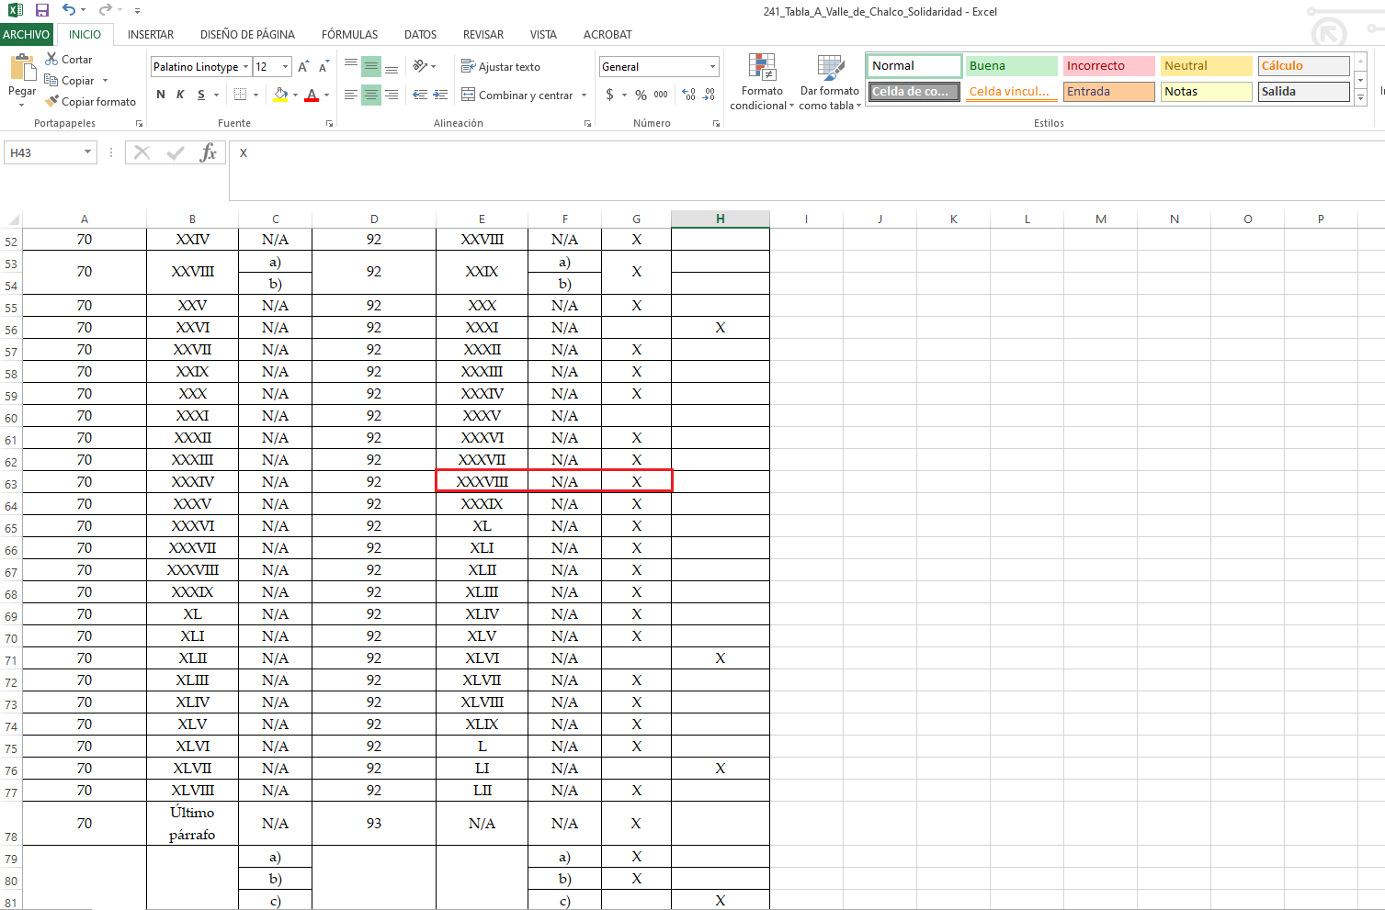
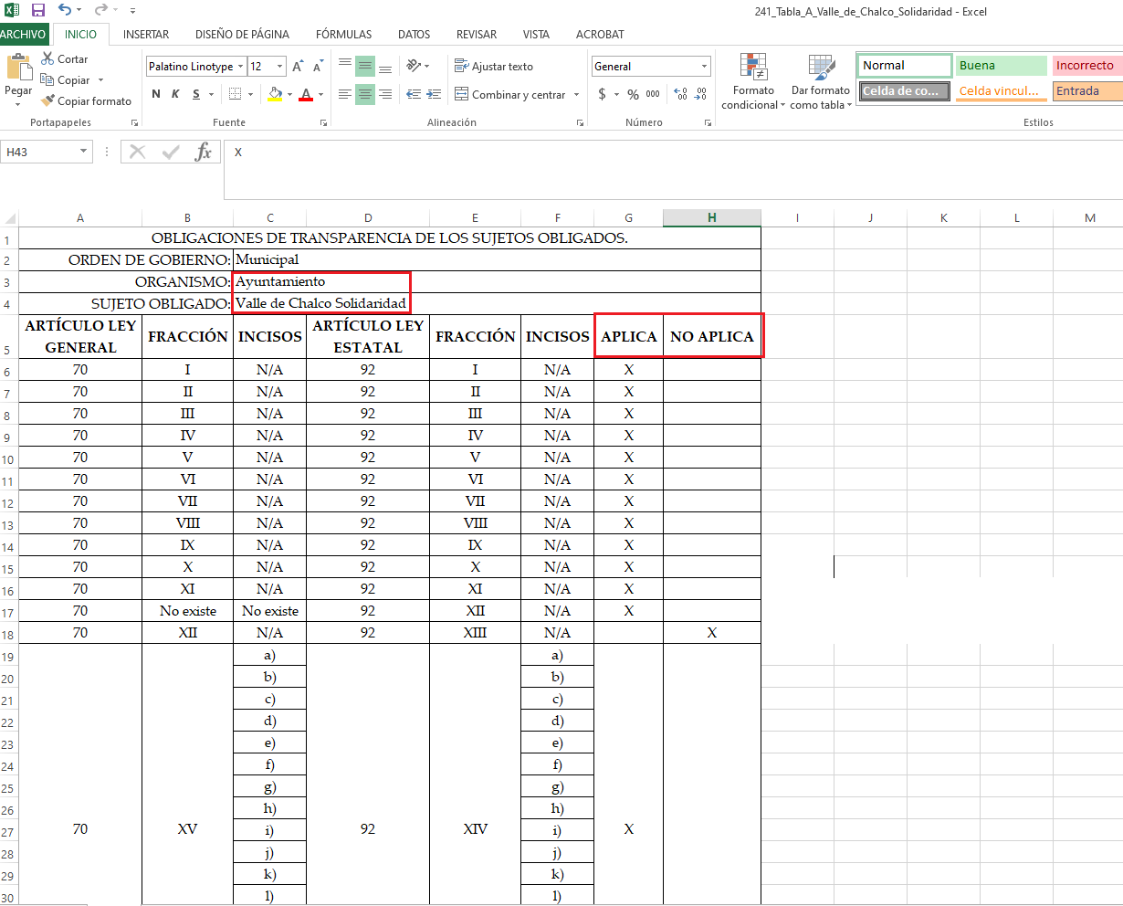
Robustece lo anterior las siguientes imágenes ilustrativas, correspondientes a los “Lineamientos técnicos para la publicación, homologación y estandarización de la información de las obligaciones establecidas en el título quinto y en la fracción IV del artículo 31 de la Ley General de Transparencia y Acceso a la Información Pública, que deben de difundir los sujetos obligados en los portales de Internet y en la Plataforma Nacional de Transparencia y anexos”:

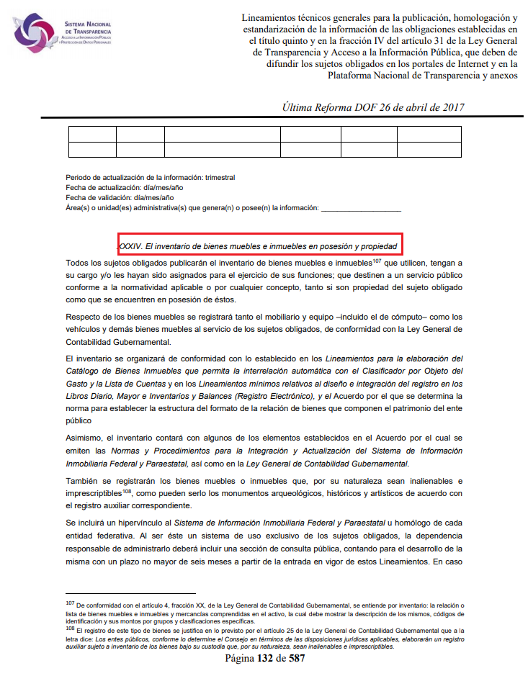
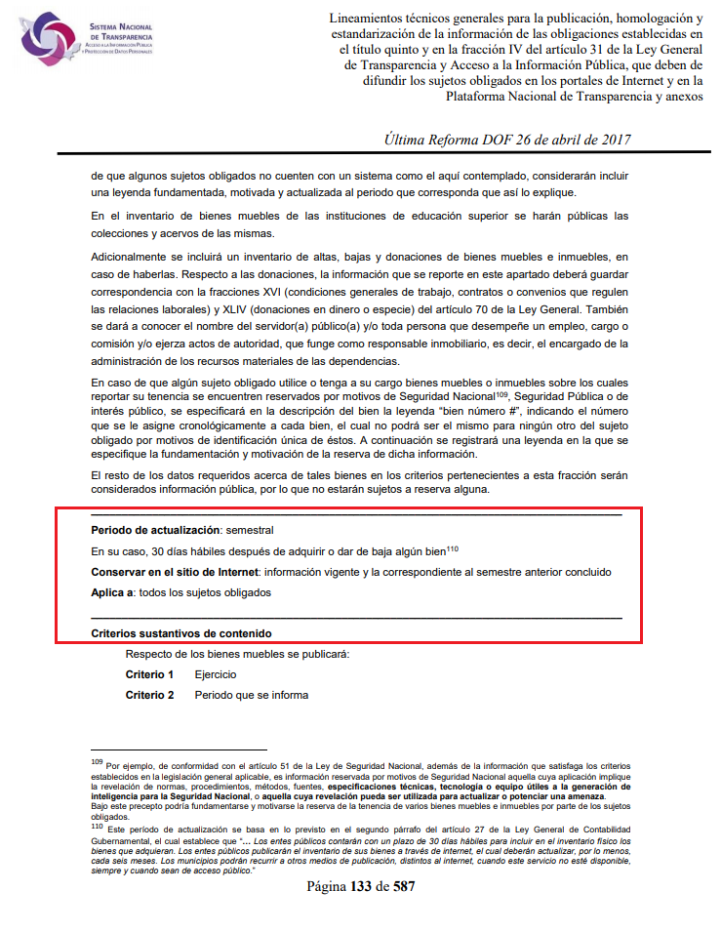
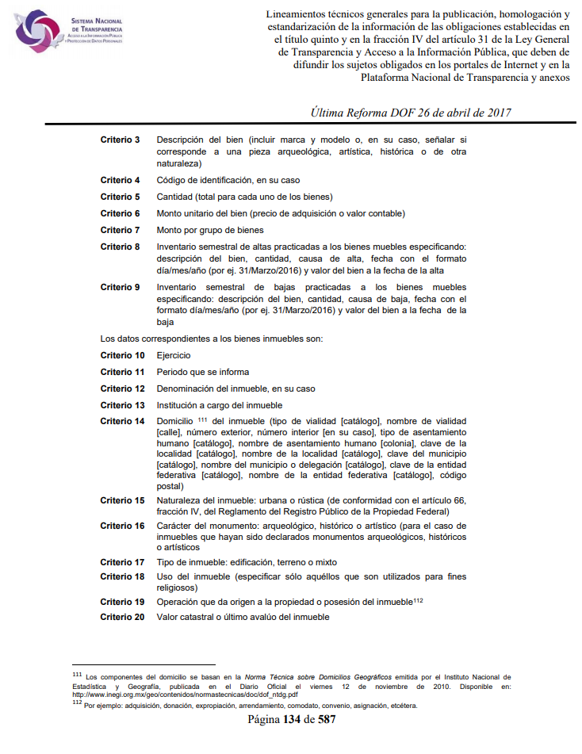
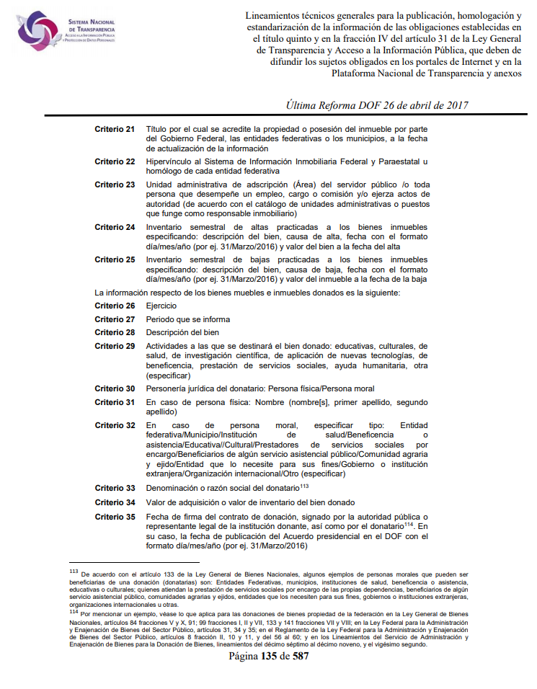
Con base en lo anteriormente expuesto, si bien es cierto que la esfera competencial del Sujeto Obligado no lo constriñe a generar documentos “ad hoc”, en términos del artículo 12 de la Ley de Transparencia y Acceso a la Información Pública del Estado de México y Municipios, lo cierto también es que de los soportes documentales remitidos por El Recurrente al momento de interponer el recurso de revisión, se refleja que El Sujeto Obligado genera la plantilla vehicular misma que da cuenta de los vehículos automotores, así como su modelo, número económico y/o área asignados. Robustece lo anterior la siguiente imagen ilustrativa:

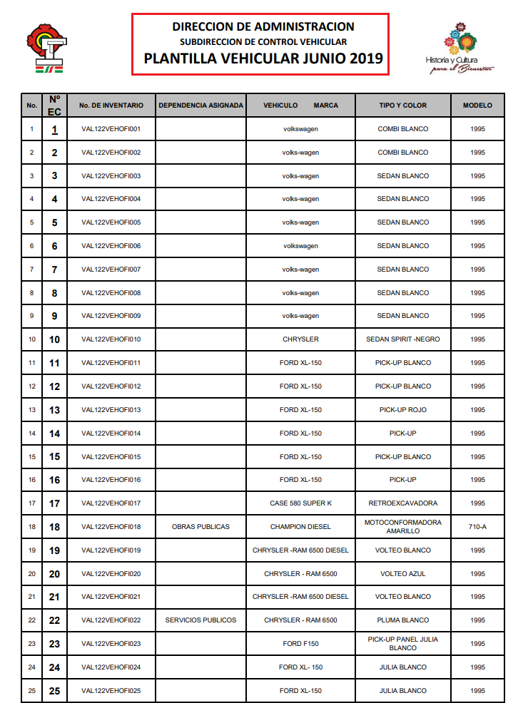
Con base en lo anteriormente expuesto resulta procedente ordenar la entrega de la Relación de vehículos automotores con marca, modelo, número económico y dependencia y/o área asignados, al ocho de julio de dos mil diecinueve.

- Versión Pública
No pasa desapercibido que la información podría contener información susceptible de clasificar, por lo cual, dicha información debe ser clasificada para no vulnerar un derecho intangible. Aunado a que de ser en caso de contar con otra información consistente en datos personales, deberá generarse una versión pública, tal excepción a la publicidad, atiende a la coexistencia de datos públicos e información que tenga el carácter de confidencial (datos personales) o reservada, por lo que debe privilegiarse el acceso a la información bajo el principio de máxima divulgación, empero sin violar el derecho a la protección de datos personales, cuyo fundamento legal aplicable se encuentra inmerso en los numerales de la Ley de la materia, que a la letra esgrimen:
“Artículo 3. Para los efectos de la presente Ley se entenderá por:
(…)
IX. Datos personales: La información concerniente a una persona, identificada o identificable según lo dispuesto por la Ley de Protección de Datos Personales del Estado de México;
(…)
XLV. Versión pública: Documento en el que se elimine, suprime o borra la información clasificada como reservada o confidencial para permitir su acceso.
Artículo 122. La clasificación es el proceso mediante el cual el sujeto obligado determina que la información en su poder actualiza alguno de los supuestos de reserva o confidencialidad, de conformidad con lo dispuesto en el presente título.
[…]
Artículo 132. La clasificación de la información se llevará a cabo en el momento en que:
[…]
II. Se determine mediante resolución de autoridad competente; o
(…)
Artículo 137. Cuando un mismo medio, impreso o electrónico, contenga información pública y reservada o confidencial, la Unidad de Transparencia para efectos de atender una solicitud de información, deberán elaborar una versión pública en la que se testen las partes o secciones clasificadas, indicando su contenido de manera genérica y fundando y motivando su clasificación.” [Sic]

Verbigracia, previo a poner a disposición la información correspondiente debe considerarse que tiene carácter de confidencial el Registro Federal de Contribuyentes (RFC) que no sean de proveedores, cuenta bancaria, la Clave Única de Registro de Población (CURP), domicilio particular, teléfono particular, el nombre de las personas físicas que no tengan la calidad de servidor público o aquellos que no reciban recursos públicos, entre otros considerados como datos personales en términos de la normatividad aplicable.
En cuanto al Registro Federal de Contribuyentes de las personas físicas constituye un dato personal, ya que para su obtención es necesario acreditar ante la autoridad fiscal previamente la identidad de la persona, su fecha de nacimiento, entre otros aspectos.
Ahora bien, las personas físicas tramitan su inscripción en el registro con el propósito de realizar —mediante esa clave de identificación— operaciones o actividades de naturaleza fiscal, la cual, les permite hacer identificable respecto de una situación fiscal determinada.
Lo anterior es compartido por el ahora Instituto Nacional de Transparencia, Acceso a la Información y Protección de Datos Personales (INAI), conforme al criterio 19/17, el cual es del tenor literal siguiente:
“REGISTRO FEDERAL DE CONTRIBUYENTES (RFC) DE PERSONAS FÍSICAS.
El RFC es una clave de carácter fiscal, única e irrepetible, que permite identificar al titular, su edad y fecha de nacimiento, por lo que es un dato personal de carácter confidencial.
Resoluciones:
RRA 0189/17. Morena. 08 de febrero de 2017. Por unanimidad. Comisionado Ponente Joel Salas Suárez.
RRA 0677/17. Universidad Nacional Autónoma de México. 08 de marzo de 2017. Por unanimidad. Comisionado Ponente Rosendoevgueni Monterrey Chepov.
RRA 1564/17. Tribunal Electoral del Poder Judicial de la Federación. 26 de abril de 2017. Por unanimidad. Comisionado Ponente Oscar Mauricio Guerra Ford.” [Sic]

Así, el RFC se vincula al nombre de su titular, permite identificar la edad de la persona, su fecha de nacimiento, así como su homoclave, la cual es única e irrepetible y determina justamente la identificación de dicha persona para efectos fiscales, por lo éste constituye un dato personal que concierne a una persona física identificada e identificable.
En cuanto a la Clave Única de Registro de Población (CURP) en virtud de que éste se integra por datos personales que únicamente le conciernen a un particular como son su fecha de nacimiento, su nombre, sus apellidos y su lugar de nacimiento; información que permite distinguirlo del resto de los habitantes, se considera que es de carácter confidencial.
Argumento que es compartido por el Instituto Nacional de Transparencia, Acceso a la Información y Protección de Datos Personales, conforme al criterio número 18/17 el cual refiere:

“CLAVE ÚNICA DE REGISTRO DE POBLACIÓN (CURP).
La Clave Única de Registro de Población se integra por datos personales que sólo conciernen al particular titular de la misma, como lo son su nombre, apellidos, fecha de nacimiento, lugar de nacimiento y sexo. Dichos datos, constituyen información que distingue plenamente a una persona física del resto de los habitantes del país, por lo que la CURP está considerada como información confidencial”.
Resoluciones:
RRA 3995/16. Secretaría de la Defensa Nacional. 1 de febrero de 2017. Por unanimidad. Comisionado Ponente Rosendoevgueni Monterrey Chepov.
RRA 0937/17. Senado de la República. 15 de marzo de 2017. Por unanimidad. Comisionada Ponente Ximena Puente de la Mora.
RRA 0478/17. Secretaría de Relaciones Exteriores. 26 de abril de 2017. Por unanimidad. Comisionada Ponente Areli Cano Guadiana.” [Sic]

Lo anterior, sólo en caso de advertir información susceptible de clasificar, por ende, resulta necesario que el Comité de Transparencia del Sujeto Obligado emita el Acuerdo de Clasificación correspondiente que sustente la versión pública, el cual deberá cumplir cabalmente las formalidades previstas en el artículo 137 de la Ley de Transparencia y Acceso a la Información Pública del Estado de México y Municipios, así como los numerales aplicables de los LINEAMIENTOS GENERALES EN MATERIA DE CLASIFICACIÓN Y DESCLASIFICACIÓN DE LA INFORMACIÓN, ASÍ COMO PARA LA ELABORACIÓN DE VERSIONES PÚBLICAS, publicados en el Diario Oficial de la Federación en fecha quince de abril de dos mil dieciséis, mediante Acuerdo del Consejo Nacional del Sistema Nacional de Transparencia, Acceso a la Información Pública y Protección de Datos Personales.

En mérito de lo expuesto en líneas anteriores, resultan fundados los motivos y/o razones de inconformidad hechos valer por El Recurrente, por ello con fundamento en la primera hipótesis de la fracción IV del artículo 186 de la Ley de Transparencia y Acceso a la Información Pública del Estado de México y Municipios, se ordena dar respuesta a la solicitud de información número 00536/VACHASO/IP/2019, en términos del considerando CUARTO.
Por lo antes expuesto y fundado es de resolverse y;
S E R E S U E L V E

PRIMERO. Resultan fundadas las razones o motivos de inconformidad hechos valer por EL RECURRENTE, en términos del considerando CUARTO de la presente resolución.

SEGUNDO. Se ORDENA al SUJETO OBLIGADO, atienda la solicitud de información número 00536/VACHASO/IP/2019, y en términos del considerando CUARTO de la presente resolución haga entrega al RECURRENTE, en versión pública de ser procedente, a través del SAIMEX de lo siguiente:
- Facturas y resguardos de los vehículos automotores propiedad del municipio, al ocho de julio de dos mil diecinueve.
- Normatividad aprobada por el Ayuntamiento relacionada con el uso, control, circulación y conservación de vehículos automotores propiedad del municipio, al ocho de julio de dos mil diecinueve.
- El o los documentos requeridos a los asignatarios para el uso, control y servicio de los vehículos automotores propiedad del municipio, al ocho de julio de dos mil diecinueve.
- Relación de vehículos automotores con marca, modelo, número económico y dependencia y/o área asignados, al ocho de julio de dos mil diecinueve.
Para la entrega en versión pública deberá emitir el Acuerdo del Comité de Transparencia en términos de los artículos 49, fracción VIII y 132 fracción II de la Ley de Transparencia y Acceso a la Información Pública del Estado de México y Municipios, en el que funde y motive las razones sobre los datos que se supriman o eliminen y se ponga a disposición del Recurrente.

TERCERO. Notifíquese al Titular de la Unidad de Transparencia del SUJETO OBLIGADO, para que conforme al artículo 186 último párrafo, 189 segundo párrafo y 194 de la Ley de Transparencia y Acceso a la Información Pública del Estado de México y Municipios; dé cumplimiento a lo ordenado dentro del plazo de diez días hábiles, debiendo informar a este Instituto en un plazo de tres días hábiles siguientes sobre el cumplimiento dado a la presente resolución.
CUARTO. Notifíquese al RECURRENTE la presente resolución a través del SAIMEX y por correo electrónico, así mismo de conformidad con lo establecido en el artículo 196 de la Ley de Transparencia y Acceso a la Información Pública del Estado de México y Municipios podrá promover Juicio de Amparo en los términos de las leyes aplicables.

QUINTO. Gírese oficio al Contralor Interno y Titular del Órgano de Control y Vigilancia de este Instituto con la finalidad de que actúe en razón de su competencia, en términos de lo dispuesto en el Considerando CUARTO de la presente resolución.

ASÍ LO RESUELVE, POR UNANIMIDAD DE VOTOS, EL PLENO DEL INSTITUTO DE TRANSPARENCIA, ACCESO A LA INFORMACIÓN PÚBLICA Y PROTECCIÓN DE DATOS PERSONALES DEL ESTADO DE MÉXICO Y MUNICIPIOS, CONFORMADO POR LOS COMISIONADOS ZULEMA MARTÍNEZ SÁNCHEZ, EVA ABAID YAPUR, JOSÉ GUADALUPE LUNA HERNÁNDEZ, JAVIER MARTÍNEZ CRUZ Y LUIS GUSTAVO PARRA NORIEGA (AUSENCIA JUSTIFICADA) EN LA CUADRAGÉSIMA CUARTA SESIÓN ORDINARIA CELEBRADA EL VEINTISIETE DE NOVIEMBRE DE DOS MIL DIECINUEVE, ANTE EL SECRETARIO TÉCNICO DEL PLENO, ALEXIS TAPIA RAMÍREZ.

Zulema Martínez Sánchez
Comisionada Presidenta
(Rúbrica).

Eva Abaid Yapur
Comisionada
(Rúbrica).

José Guadalupe Luna Hernández
Comisionado
(Rúbrica).
Luis Gustavo Parra Noriega
Comisionado
(Ausencia justificada).

Javier Martínez Cruz
Comisionado
(Rúbrica).

Alexis Tapia Ramírez
Secretario Técnico del Pleno
(Rúbrica).

Esta hoja corresponde a la resolución de fecha veintisiete de noviembre de dos mil diecinueve, emitida en el recurso de revisión 07515/INFOEM/IP/RR/2019.
OSAM/JCMA

